День 1
Задание 1
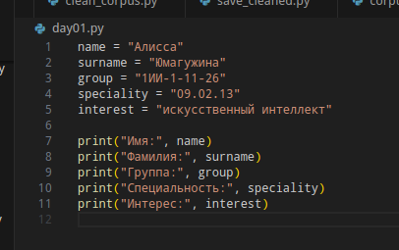

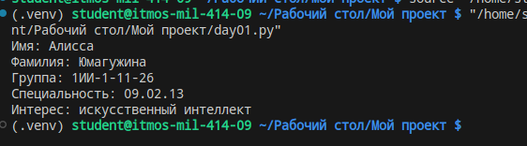

Задание 2
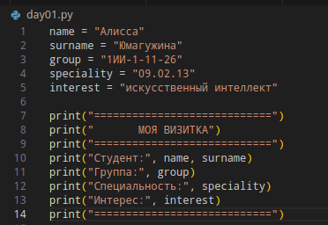

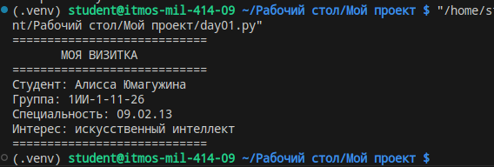

Задание 3. Заполни пропуски
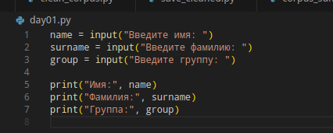
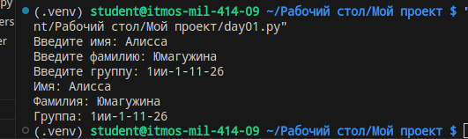

Задание 4. Добавь новые вопросы
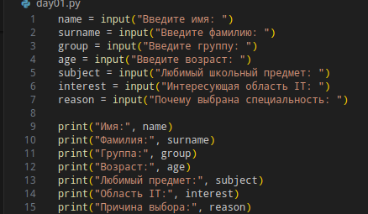

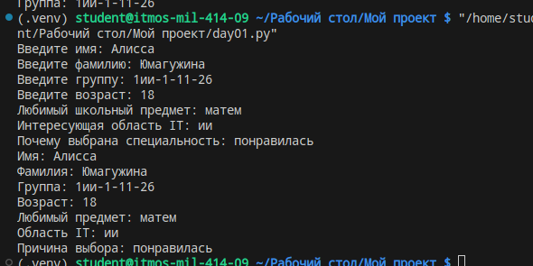

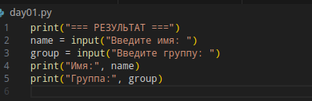
Задание 5

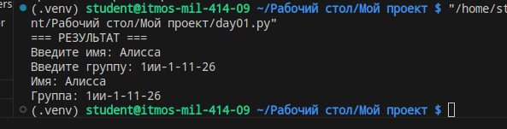

Задание 6
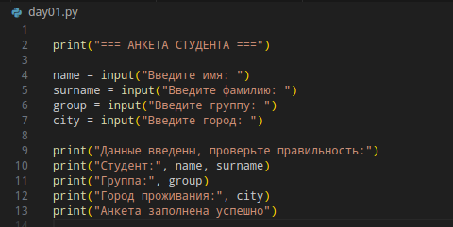

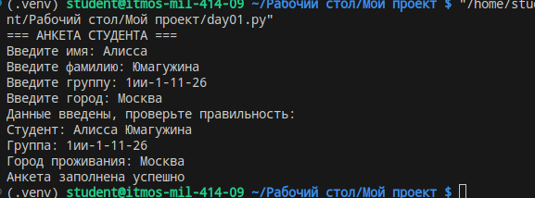

Задание 7
Пример A
city = "Москва"
print("Город:", city)
Мой прогноз:
На экране появится: Город: Москва (между словами будет пробел, потому что print автоматически ставит пробелы между значениями, переданными через запятую).
Фактический результат:
Город: Москва
Пример B
word = "Python"
print(word)
print("word")
Мой прогноз:
Сначала выведется значение переменной word — то есть Python.
Затем выведется буквальный текст в кавычках — word.
Итого две строки:
Python
word
Фактический результат: Python
word
Пример C
name = "Олег"
print("Привет,", name)
print("Привет, name")
Мой прогноз:
Первая строка выведет текст «Привет,» и значение переменной name — получится Привет, Олег.
Вторая строка выведет ровно то, что написано в кавычках, включая слово name как обычный текст — Привет, name.
Итого:
Привет, Олег
Привет, name
Фактический результат: Привет, Олег
Привет, name
Задание 8. Объясни различия

print(name) и print("name")
- В чём разница:
print(name) — это обращение к переменной. Python берёт то значение, которое сейчас хранится в переменной name, и выводит его.
print("name") — это вывод текстовой строки. Кавычки говорят Python: «выведи эти символы как есть, не ищи переменную».
- Результат:
Если name = "Анна", то:
  - print(name) выведет: Анна
  - print("name") выведет: name

name = "Анна" и print("Анна")
- В чём разница:
name = "Анна" — это оператор присваивания. Он ничего не выводит на экран. Он создаёт переменную с именем name и сохраняет в ней строку "Анна".
print("Анна") — это команда вывода. Она сразу показывает на экране текст Анна, но не создаёт никакой переменной.
- Результат:
  - Строка name = "Анна" не даёт видимого вывода в терминале. Зато теперь можно использовать name в других местах.
  - Строка print("Анна") сразу покажет: Анна.

print("Группа:", group) и print("Группа: group")
- В чём разница:
print("Группа:", group) — в функцию print передаются два отдельных значения: текст "Группа:" и переменная group. Между ними print поставит пробел и подставит реальное значение из переменной.
print("Группа: group") — это одна текстовая строка целиком. Слово group внутри кавычек — просто часть текста, Python не будет искать переменную.
- Результат:
Если group = "1ИИ-1-11", то:
  - print("Группа:", group) выведет: Группа: 1ИИ-1-11
  - print("Группа: group") выведет: Группа: group

Задание 9. Найдите 8 ошибок
- Строка 1: не закрыта кавычка в подсказке — было input("Введите имя: ), кавычка стояла только в начале. Исправлено: добавлена закрывающая кавычка " после двоеточия.
- Строка 3: пропущен знак = — было group input(...). Исправлено: между group и input поставлен оператор присваивания, иначе Python не понимает, что делать с этими двумя словами подряд.
- Строка 5: не закрыта круглая скобка — было print("=== АНКЕТА ===". Исправлено: добавлена закрывающая скобка ) в конце.
- Строка 6: пропущена запятая — было print("Имя:" name). Исправлено: между строкой и переменной поставлена запятая ,.
- Строка 7: лишние кавычки вокруг переменной — было print("Фамилия:", "surname"). Исправлено: кавычки сняты, осталось surname. В кавычках вывелся бы буквальный текст «surname», а не значение переменной.
- Строка 8: слово «Группа» не в кавычках — было print(Группа:, group). Исправлено: взято в кавычки — print("Группа:", group). Без кавычек Python искал бы переменную с именем Группа и выдал бы ошибку.
- Смысловая ошибка строки 7: "surname" в кавычках — не только лишние кавычки, но и потеря значения переменной: пользовательский ввод не попадёт в вывод. Исправление то же.
- Ошибка стиля/структуры: после заголовка === АНКЕТА === нет пустой строки-разделителя — не синтаксическая ошибка, а оформительская. Если в твоём задании считать строго, уточни у преподавателя, что он включил в счёт — варианты 7–8 зависят от трактовки.
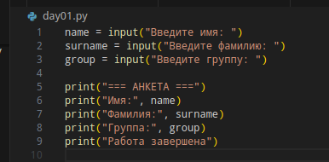

Задание 10
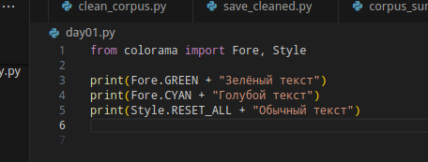

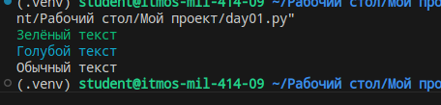

Задание 11
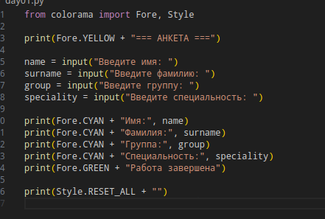

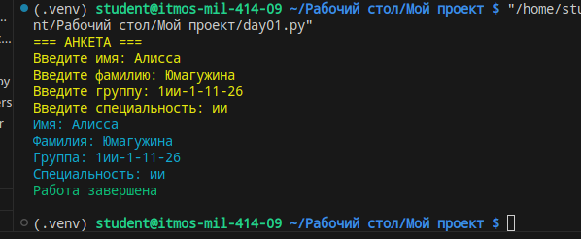

Задание 12
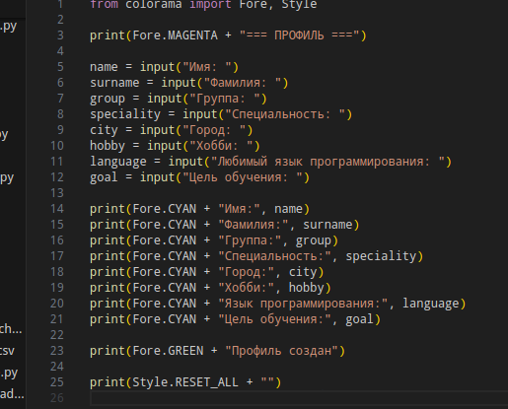

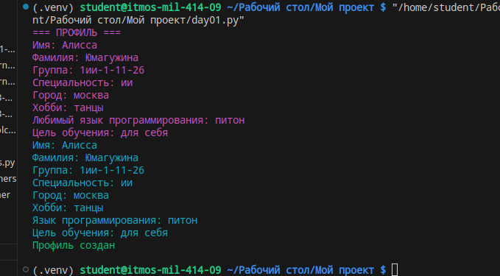

Задание 13
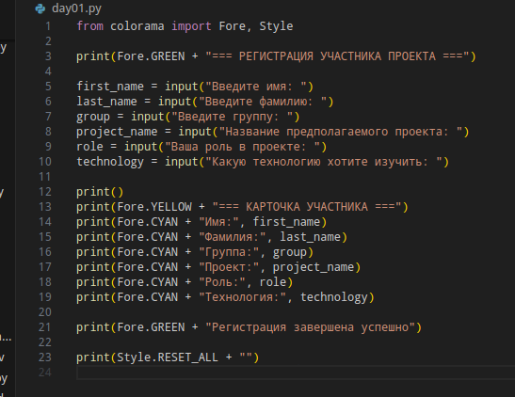

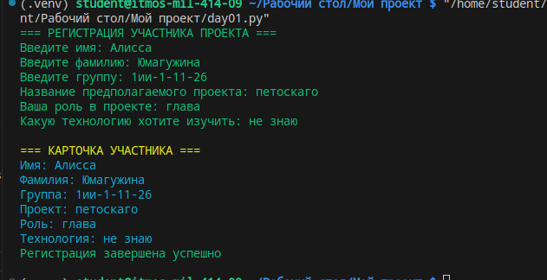

Итоговая самостоятельная работа


